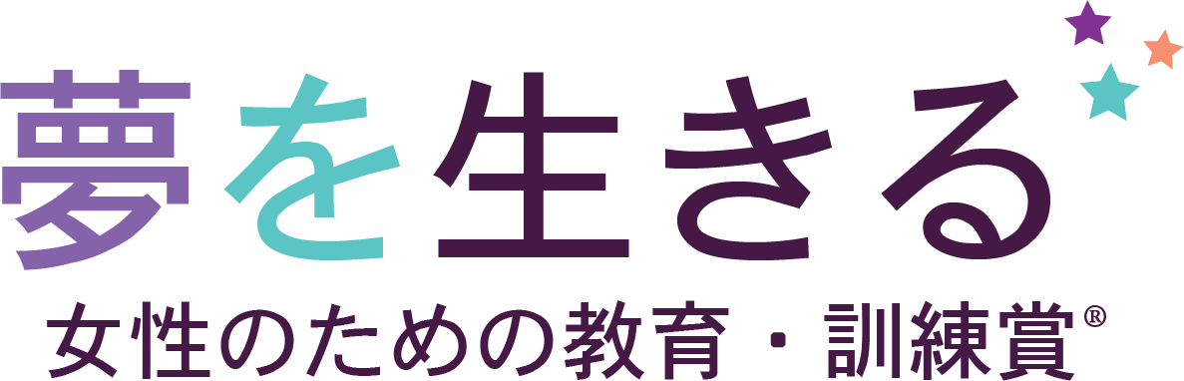


SOROPTIMIST INTERNATIONAL OF THE AMERICAS, Inc.®

本日は、ご招待いただきありがとうございます。私の名前は[講演者の名前を記入]と申します。国際ソロプチミスト [クラブ名を記入]の会員です。本日は、[受賞者の名前を記入]さんという素晴らしい女性のストーリーをお話ししたいと思います。

[許可された場合:受賞者のストーリー、達成目標、賞金の使い道について数文で説明してください。]

私たちのクラブは、地域で過去[年数を記入]年間にわたり「夢を生きる賞」を通じて[人数を記入]人の女性を支援する機会をいただいてきました。本日、私たちは[受賞者の名前を記入] さんを表彰することにより、この伝統を継続できることを誇りに思います。

「夢を生きる賞」は、[受賞者の名前を記入]さんのように、生活に変化を起こす決意をしているものの、そのための経済的資源を持たない女性たちに贈られます。賞金は組織のレベルによって異なり、最終選考に残った上位3名には10,000ドルが授与されます。毎年、2,300人を超える女性がこのソロプチミスト プログラムを通じて総額300万ドルを超える賞金を受け取っています。この賞金は奨学金ではなく、受賞者は追加の訓練や教育を受けるための努力に関連するあらゆる費用にこの賞金を使用することができます。 [例を記入：例えば、受賞者の方は歯科大学への長距離の通勤に必要となる車の維持費やガソリン代に賞金を使いました。] 賞金そのものはもちろん非常に役立ちますが、ソロプチミスト「夢を生きる賞」の受賞者は、自信とサポートも得られることも同じくらい重要であると述べています。

グローバルなボランティア組織であるソロプチミストは、教育や訓練の機会を提供することにより、女性と女児の経済的エンパワーメントを後押しします。私たちは、生活を変えるのに必要な資源を提供することが女性達の夢の実現に繋がると信じています。私たちはまた、女性を助けるとき、それは彼女の家族、地域社会、そして世界を助けることにつながると信じています。社会における女性の立場は大きく前進してきましたが、女性はいまだに男性より圧倒的に高い割合で貧困、非識字、暴力、差別に苦しんでいます。私たちは女性として、世界中の女性に手を差しのばす立場にあると感じています。

皆様は、「夢を生きる賞」を受け取るにふさわしい女性をご存知かもしれません。あるいは、このプログラムに関心を持つ可能性のある方々が所属する機関や大学にお勤めかもしれません。当団体へご連絡になるか、そのような女性たちに当団体への問い合わせを促してくださるようお願い申し上げます。

最後にもう一つだけ皆さんにお伝えしたいことがあります。かつて、エレノア・ルーズベルトは「未来とは、自分の夢の素晴らしさを信じる人のものである」と述べました。[受賞者の名前を記入]さんの夢は、教育を受け、十分な収入を確保し、X人の子供たちにとっての良い模範となることでした。ソロプチミストの夢は、[受賞者の名前を記入]さんのような女性が必要な支援とサポートを確実に受けられるようにすることです。あなたの夢は何ですか？

